

高爾夫》三花TPGA錦標賽第三天，葉昱辰一桿領先張緯綸
羅開Golf 頻道2020年7月18日 下午7:04
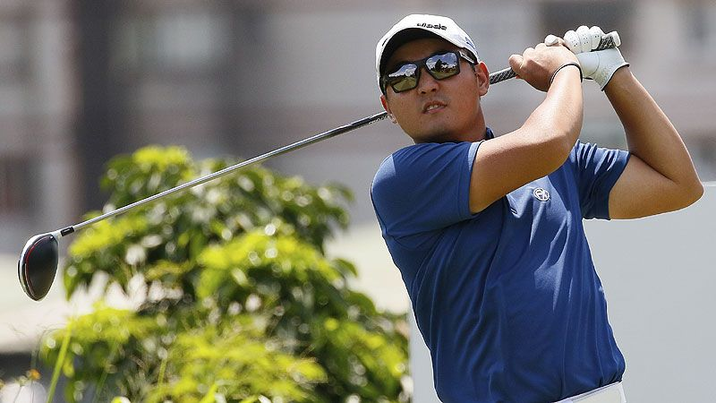
【羅開新聞中心葉怡君綜合報導 照片／TPGA提供／葉勇宏攝影】總獎金新台幣六百萬元的「2020 三花TPGA錦標賽」，七月十八日在新北市淡水的臺灣高爾夫俱樂部進行第三回合，淡水地主選手葉昱辰在強風中穩健打出平標準桿的七十二桿，以三回合總桿低於標準六桿的兩百一十桿，躍居領先；預賽兩天領先的張緯綸今天交出高於標準兩桿的七十四桿，以三回合低於標準五桿的兩百一十一桿，退居第二。
「台灣一哥」林文堂今天打出六十九桿佳績，與打出七十三桿的李玠柏，同以三回合兩百一十二桿，並列在第三位。
尋求四連霸與個人第五冠的洪健堯今天交卡七十一桿，以兩百一十三桿獨居第五位，明天仍然有機會完成四連霸。詹世昌打出七十一桿，以兩百一十四桿，暫列第六。
葉昱辰今天與張緯綸、李玠柏同組互尬，直到最後一洞以漂亮的開球、切桿與三呎小鳥，超越一桿，取得單獨領先位置；葉昱辰說：「今天仍然是賺得多、花得也多！」他今天的開球不佳，前九洞很少打上球道，加上推桿也順手，全場打得很「掙扎」，最後持平，還靠著最後一洞小鳥登上單獨領先。
葉昱辰指出，明天的決賽搶冠大戲將是一場領先群相拼的混戰局面，「在地球場搶冠，一定會被自家人關注，壓力難免，我會修正失誤，發揮推桿，能贏最好，會盡力！」他說，推桿是明天的勝負關鍵。
前兩回合居首的張緯綸，今天打得保守，最後以一桿之差暫退居第二。張緯綸表示，今天整體表現還好，前九洞打得還可以，不過風勢較大，後九洞旗位比較刁鑽，挑戰度很高，推桿準度不夠，十八洞三十推；運氣不大好，表現平平，結果勉強可以接受。「明天的決賽會是一場硬仗！」
今天急起直追的林文堂，靠準確的切桿與推桿，抓下六隻小鳥、一雙柏忌、一柏忌，尤其前九洞有四鳥，把自己的排名從第十提升至第四，最後交出六十九桿，排名衝上並列第三。林文堂說，明天決賽盡力打即可，不會刻意太積極追求個人第五冠。
並列第三的李玠柏今天三鳥、四柏忌，今天的開球歪了好幾洞，鐵桿也不理想，打得不盡滿意，明天決賽，李玠柏表示不會太積極進攻，會依據今天的狀況微調進攻策略，盡量把球放在果嶺上好推位置，另外就是因天氣炎熱，耐心與情緒控制是更重要的獲勝心法，今天他認為自己在這方面做得還不錯。
尋求四連冠的洪健堯前九洞打得累又悶，推桿都很好，但就是推不進，一鳥難求，還在第九洞因開球失誤吞下柏忌，不過到了第十三洞一記十呎推桿抓鳥開胡後，終於啟動抓鳥機制，第十三至十六洞連抓四鳥，最後收場尚落後領先者三桿。他指出，整體來看，明天還是有機會搶連莊，只要自己的鐵桿與推桿都能打出水準，穩健擊球，會以平常心看待。

